|  |  |
| --- | --- |
| ỦY BAN NHÂN DÂN HUYỆN HÓC MÔN  TRƯỜNG THCS TRUNG MỸ TÂY 1  **ĐỀ CHÍNH THỨC**  *(Đề gồm …. trang)* | KIỂM TRA CUỐI KÌ HỌC I  NĂM HỌC 2021 - 2022  MÔN: TOÁN - KHỐI LỚP: 9  Thời gian: 90 phút |

**Câu 1 (2,5 điểm) Rút gọn các biểu thức sau:**

$\sqrt{49}+2\sqrt{25}- \sqrt{16}$

$2\sqrt{45}-3\sqrt{125}+5\sqrt{20}$

$\sqrt{{\left(2-\sqrt{7}\right)}^{2}}+\sqrt{{\left(3-\sqrt{7}\right)}^{2}}$

$\frac{2}{3-\sqrt{7}}+\frac{2}{3+\sqrt{7}}$

**Câu 2 (1,5 điểm)** Cho hai hàm số: y = x + 1 và y = -2x + 4 có đồ thị lần lượt là ( $D_{1})$ và ($D_{2})$.

1. Vẽ ( $D_{1})$ và ( $D_{2})$ trên cùng mặt phẳng tọa độ.
2. Tìm tọa độ giao điểm của ( $D_{1})$ và ( $D_{2})$ bằng phép toán.

**Câu 3 (1,25 điểm) Giải các phương trình sau:**

$\sqrt{x+3}=2$

$\sqrt{1-2x}=\sqrt{x-5}$

**Câu 4 (0,75 điểm)** Cho tam giác ABC vuông tại A, có đường cao AH. Biết AB = 15cm,

BC = 25cm. Tính BH và AH.

**Câu 5 (1 điểm)**

Tính chiều cao của tòa nhà (kết quả làm tròn đến hàng đơn vị)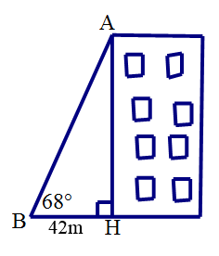 biết khi trời nắng bóng của tòa nhà trên mặt đất là 42m và góc tạo bởi tia nắng mặt trời và mặt trời là góc ${68}^{0}$

**Câu 6 (1 điểm)**

Vận tốc lăn v (tính bằng m/s) của một vật thể nặng m (tính bằng kg) được tác động một lực $E_{k}$ (gọi là năng lượng Kinetic Energy, tính bắng Joule) được cho bởi công thức $v= \sqrt{\frac{2E_{k}}{m}}$

1. Hãy tính vận tốc của một quả banh bowling nặng 3kg khi một người tác động một lực $E_{k}$ = 18J?
2. Muốn lăn một quả bowling nặng 3kg với vận tốc 6m/s, thì cần sử dụng năng lượng $E_{k}$ bao nhiêu Joule?

**Câu 7 (2 điểm)** Cho đường tròn (O; R), đường kính AB. Vẽ điểm C trên đường tròn (O) sao cho CA > CB.

1. Tính $\hat{ACB}$.
2. Vẽ OH vuông góc với AC tại H (H thuộc AC). Tiếp tuyến tại C của đường tròn (O) và tia OH cắt nhau tại M. Chứng minh: HO.HM = HC.HA
3. Chứng minh: MA là tiếp tuyến của đường tròn (O).

**- Hết -**

|  |  |
| --- | --- |
| ỦY BAN NHÂN DÂN HUYỆN HÓC MÔN  TRƯỜNG THCS TRUNG MỸ TÂY 1 | HƯỚNG DẪN CHẤM KIỂM TRA CUỐI HKI  NĂM HỌC 2021 - 2022  MÔN: TOÁN - KHỐI LỚP: 9  Thời gian: 90 phút |

**Câu 1 (2,5 điểm) Rút gọn các biểu thức sau:**

$\sqrt{49}+2\sqrt{25}- \sqrt{16}$

= 7 + 10 – 4 **0,25đ**

= 13 **0,25đ**

$2\sqrt{45}-3\sqrt{125}+5\sqrt{20}$

= $6\sqrt{5}-15\sqrt{5}+10\sqrt{5}$**0,25đ**

= $\sqrt{5}$**0,25đ**

$\sqrt{{\left(2-\sqrt{7}\right)}^{2}}+\sqrt{{\left(3-\sqrt{7}\right)}^{2}}$

= $\left|2-\sqrt{7}\right|+\left|3-\sqrt{7}\right|$**0,25đ**

= $\sqrt{7}-2+3-\sqrt{7}$**0,25đ**

= 1  **0,25đ**



$\frac{2}{3-\sqrt{7}}+\frac{2}{3+\sqrt{7}}$

= $\frac{2\left(3+\sqrt{7}\right)}{\left(3-\sqrt{7}\right)\left(3+\sqrt{7}\right)}+\frac{2\left(3-\sqrt{7}\right)}{\left(3-\sqrt{7}\right)\left(3+\sqrt{7}\right)}$**0,25đ**

= $\frac{2\left(3+\sqrt{7}\right)}{2}+\frac{2\left(3-\sqrt{7}\right)}{2}$**0,25đ**

= $3+\sqrt{7}+3-\sqrt{7}$

= 6 **0,25đ**

**Câu 2:** a) Lập đúng mỗi BGT **0,25đ**

Vẽ đúng mỗi đường thẳng **0,25đ**

b) Phương trình hoành độ giao điểm của ( $D_{1})$ và ( $D_{2})$ là:

x + 1 = -2x + 4 **0,25đ**

$⟺$ x + 2x = 4 – 1

$⟺$ 3x = 3

$⟺$ x = 1

Với x = 1 $⟹$ y = 2

Vậy tọa độ giao điểm là (1;2) **0,25đ**

**Câu 3 (1,25 điểm) Giải các phương trình sau:**

$\sqrt{x+3}=2$

$⟺$ x + 3 = 4 **0,25đ**

$⟺$ x = 1

Vậy S = $\left\{1\right\}$**0,25đ**

1. $\sqrt{1-2x}=\sqrt{x-5}$ (ĐK: $x≥5$) **0,25đ**

$⟺$ 1 – 2x = x – 5 **0,25đ**

$⟺$-2x – x = -5 -1

$⟺$-3x = -6

$⟺$ x = 2 (Loại) **0,25đ**

Vậy S = $∅$

**Câu 4:**

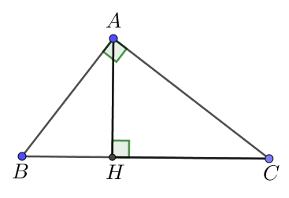

Xét vuông tại A(gt), có đường cao AH:

${AB}^{2}=BH.BC$

${15}^{2}=BH.25$

$BH=9 (cm)$**0,25đ**

CH = BC – BH

CH = 25 – 9

CH = 16 (cm) **0,25đ**

${AH}^{2}=BH.CH$

${AH}^{2}=9.16$

${AH}^{2}=144$

AH = 12 (cm) **0,25đ**

**Câu 5:** 

Xét vuông tại H(gt)

tanB = $\frac{AH}{BH}$**0,25đ**

tan ${68}^{0}=\frac{AH}{42}$

AH = tan ${68}^{0}.42$**0,25đ**

AH $≈$ 104m **0,25đ**

Vậy chiều cao tòa nhà khoảng 104m. **0,25đ**

**Câu 6 (1 điểm)**

1. Thay m = 3kg và $E_{k}$ = 18J vào công thức $v= \sqrt{\frac{2E_{k}}{m}}$

$v= \sqrt{\frac{2.18}{3}} = 2\sqrt{3}$ (m/s) **0,25đ + 0,25đ**

Vậy vân tốc của một quả banh bowling nặng 3kg khi một người tác động một lực $E_{k}$ = 18J là $2\sqrt{3}$ (m/s)

1. Thay m = 3kg và v = 6m/s vào $v= \sqrt{\frac{2E_{k}}{m}}$

$$6= \sqrt{\frac{2E_{k}}{3}} 0,25đ$$

$$36= \frac{2E_{k}}{3}$$

$$2E_{k}=36.3$$

$$E_{k}=54 \left(J\right) 0,25đ$$

Vậy cần sử dụng năng lượng $E_{k}$ $=54 (J)$

**Câu 7:**

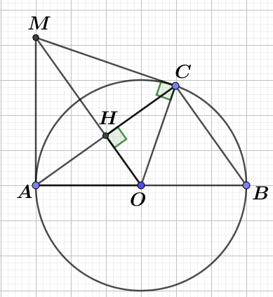

1. Vì nội tiếp đường tròn (O), có AB là đường kính (gt) **0,5đ**

Nên  vuông tại C **0,25đ**

$⟹\hat{ACB}={90}^{0}$**0,25đ**

1. Xét (O), có:

 tại H (gt)

$⟹$ H là trung điểm của AC (Định lý đường kính và dây) **0,25đ**

$⟹$ HA = HC

Xét vuông tại C (MC là tiếp tuyến), có đường cao CH:

${CH}^{2}=HO.HM$

Mà CH = HA (cmt)

Nên HO . HM = HA . HC **0,25đ**

1. Ta có: OA = OC (=R)

Nên cân tại O

Mà OH là đường cao ()

$⟹$ OH là phân giác của góc AOC **0,25đ**

$⟹\hat{AOM}=\hat{COM}$

Xét  và , có:

OA = OC = R

$\hat{AOM}=\hat{COM}$

OM là cạnh chung

Nên  = 

$⟹\hat{MAO}=\hat{MCO}={90}^{0}$

$⟹$ tại A

Mà A  (O) (gt)

Vậy MA là tiếp tuyến của đường tròn (O). **0,25đ**

**- Hết -**